第五章 酒的類別（二）－葡萄酒

葡萄品種補充：

1. Nebbiolo(內比歐露)：是＿＿＿＿產的紅葡萄品種，慢熟、單寧重，適合陳年。

2. Cabernet Franc(卡本內弗朗)：是法國＿＿＿＿區的黑葡萄品種之一，顏色淡、單寧輕。

3. Silvaner(西萬尼)：法國＿＿＿＿＿區。抗病力強，產量較大，但味道較為平實。

（二）葡萄酒（＿＿＿＿）

1. 製作過程

**自然形成**

**靜置發酵**

**葡萄搾汁**

* 產地的＿＿＿、＿＿＿＿、＿＿＿很重要。

2. 葡萄的構造

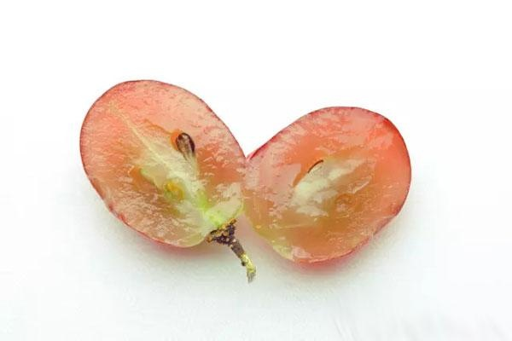

葡萄梗：＿＿＿（不好的）

皮：＿＿、＿＿、＿＿、＿＿

肉：＿＿、＿＿、＿＿

籽：＿＿＿（好的）、＿＿

2. 葡萄酒的產區（北緯＿＿～＿＿；南緯＿＿～＿＿間）

舊世界：＿＿洲產酒區

新世界：＿＿、＿＿、＿＿洲

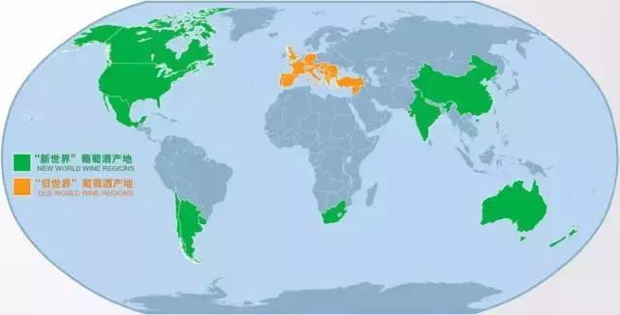

3. 葡萄品種

|  |  |  |  |
| --- | --- | --- | --- |
| **品種** | **紅白** | **產區** | **特色** |
| 卡本內‧蘇維農  (＿＿＿＿＿＿＿) | ＿＿ | ＿＿＿＿＿區 | 1. 「＿＿＿＿＿＿」雅號  2. 單寧強、辛辣、酸味高、酒香濃、顏色深，適合久存。 |
| 白蘇維農  (＿＿＿＿＿＿＿) | 白 | 1. 味道＿＿、辛辣。  2. 用來釀造葛拉富（Graves）的 ＿＿＿＿＿。 |
| 榭密雍(＿＿＿＿＿) | ＿＿ | 1. 今日以＿＿＿產的最多。  2. 酸度低，甜度高。法國梭甸區（Sauternes）產的＿＿＿甜白酒。 |
| 梅洛(＿＿＿＿) | ＿＿ | 1. 口感圓滑，入門者適合。  2. 單寧酸低，果香明顯。適合做搭配。 |
| 黑皮諾(＿＿＿＿＿) | ＿＿ | ＿＿＿＿＿區 | 1. 酒色為＿＿色，單寧較少，容易入口。脫皮製作也可以做＿酒。  2. ＿＿＿的指定品種之一。 |
| 夏多內(＿＿＿＿＿) | ＿＿ | 1. 「＿＿＿＿＿＿」雅號  2. 酒香濃郁、口感滑順，大多製造 ＿＿＿白酒或＿＿＿酒。 |
| 嘉美(＿＿＿＿) | 紅 | 1. ＿＿＿＿（Beaujolais）新酒的指定品種。註★  2. 單寧＿、＿味、新鮮果香，不宜久存。 |
| 席哈(＿＿＿＿) | 紅 | ＿＿＿＿＿區 | 1. 目前澳洲主力品種，澳洲稱 ＿＿＿＿（Shiraz）。  2. 單寧量高，有特殊香氣，久存。 |
| 薏絲玲(＿＿＿＿) | ＿＿ | ＿＿＿＿＿區 | 1. ＿＿國的白酒主力品種。  2. 有＿＿＿及＿＿香。並且帶有甜份，白酒中的貴族。 |
| 金芬黛(Zinfandel) | ＿＿ | 美國加州 | 1. 花果香（黑莓、覆盆子）、單寧少。  2. 適合用來釀製佐餐酒、半甜白酒或氣泡酒。 |
| 莫司卡多(Muscat) | 白 | 全球 | 1. 花香及熱帶水果香。主要是釀製 ＿＿白酒。  2. ＿＿＿＿ ＿＿＿＿的指定品種 |

★薄酒萊新酒（Beaujolais Nouveau）基本常識

(1) 位於＿＿＿＿（Burgundy）南方的薄酒萊區生產

(2) 指定採用＿＿＿＿紅葡萄品種

(3) 使用＿＿＿＿＿＿＿法製作，果香濃、酒味淡、酸度低、單寧少，適合冰飲（＿℃）。

(4) 上市時間：每年的＿＿月第＿個星期＿。（口訣：＿＿＿）

4. 葡萄酒種類及製造過程

**篩選葡萄**

**去梗、破皮**

**1.去梗、破皮**

**2.去皮、去籽的紅葡萄**

**靜置發酵**

**去除外皮**

**熟成**

**二次發酵**

**轉瓶**

**除渣、調味**

**熟成**

**熟成**

|  |  |  |
| --- | --- | --- |
| 葡萄酒種類 | 酒精濃度 | 說明 |
| 不起泡的葡萄酒  Natural Wine/ Still Wine | ＿＿～＿＿％ | 1. 以葡萄汁為底發酵釀造，不添加酒精，二氧化碳會在釀造過程中散失。  2. 舉例：＿＿＿、＿＿＿、＿＿＿＿＿ |
| 氣泡葡萄酒  ＿＿＿＿ Wine | ＿＿～＿＿％ | 1. 製造的過程中，加入了＿＿和＿＿＿，讓他增加＿＿＿＿＿。  2. 舉例：＿＿＿＿、＿＿＿（Champagne） |
| 強化葡萄酒  ＿＿＿＿ Wine | ＿＿～＿＿％ | 1. 以不起泡的葡萄酒為基礎，加入白蘭地或酒精，增加酒精濃度。  2. 舉例：＿＿＿、＿＿＿、＿＿＿＿＿ |
| 加味葡萄酒  Flavored Wine/ Aromatized Wine | ＿＿～＿＿％ | 1. 以不起泡的葡萄酒為基礎，加入藥草、糖漿等副材料所釀造出來的酒。  2. 舉例：＿＿＿＿、＿＿＿＿、＿＿＿＿ |

請回答下列問題：

（A）1. 一般釀造酒的酒精濃度約在　(A)4～14％　(B)15～25%　(C)26～36％　 (D)40～75％　之間

（B）2. 有關葡萄酒（Wine）的敘述，下列何者正確？

甲、一般葡萄酒的酒精濃度約為 8－14％

乙、酒標上出現「Cabernet Sauvignon」指的是葡萄酒的「產區」

丙、適合釀酒的葡萄樹只能生長於赤道及南、北緯 25度之間的區域

丁、葡萄中的花青素與單寧，是造成葡萄酒顏色與澀味的來源

(A)甲、乙　(B)甲、丁　(C)乙、丙　(D)丙、丁

（D）3. 關於葡萄酒的敘述，下列何者錯誤？　(A)still wine 是靜態葡萄酒　(B)酒精度約8～14％　(C)Riesling是德國白酒的品種　(D)Port是屬於加味葡萄酒

（A）4. 德國葡萄酒的主要品種為　(A)薏絲玲（Riesling）　(B)梅洛（Merlot）　 (C)夏多內（Chardonnay）　(D)榭密雍（Semillon）

（D）5. 有關薄酒萊新酒（Beaujolais Nouveau）的敘述，下列何者正確？　(A)每年11月的第一個星期四全球同步推出　(B)產於法國波爾多南方　(C)屬於清淡型的紅酒，適飲溫度比一般紅酒高　(D)此酒要趁新鮮飲用

（C）6. 葡萄本身哪一部分沒有含單寧酸？　(A)籽　(B)皮　(C)果肉　(D)梗

5. 法國葡萄酒

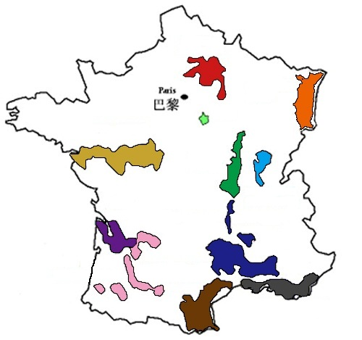

(1) 葡萄酒產區

(2) 法國五大酒莊及五大產區（位於法國的＿＿＿＿區，而且都在吉隆特河的＿＿岸）

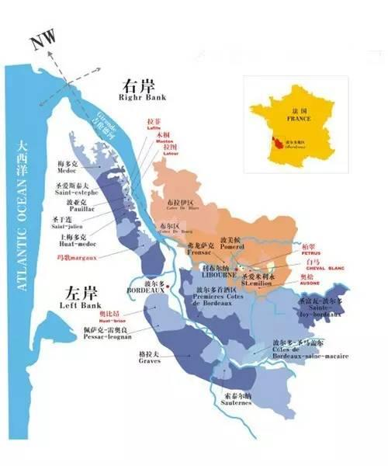

產區：

a. ＿＿＿（Médoc）：頂級紅酒

b. ＿＿＿（Graves）：＿＿＿＿

c. ＿＿＿（Sauternes）：生產 ＿＿＿＿＿＿

d. ＿＿＿（Pomerol）：順口紅酒

e. ＿＿＿＿＿（St-Emilion）：澀味少的紅酒，10年重新評鑑

酒莊（＿＿＿＿）：

1. ＿＿＿（Lafite-Rothschild）

2. ＿＿＿（Latour）

3. ＿＿＿（Mouton-Rothschild）

4. ＿＿＿（Margaux）

5. ＿＿＿＿＿（Haut-Brion）

(3) 法國葡萄酒等級

2012年後的分級

1935~2012的分級

6. 德國葡萄酒

(1) 產區：德國葡萄酒產區大多集中在＿＿＿河附近，酒精濃度偏低。

(2) 德國葡萄酒分級制度：

7.其他國家葡萄酒等級

|  |  |  |  |  |
| --- | --- | --- | --- | --- |
| 等級 | 法國 | 德國 | 義大利 | 西班牙 |
| 1 | A.O.C |  |  |  |
| 2 | V.D.Q.S |  |  |  |
| 3 | Vin de Pays |  |  |  |
| 4 | Vin de Table |  |  |  |
| 5 | — | — | — |  |

8. 葡萄酒標

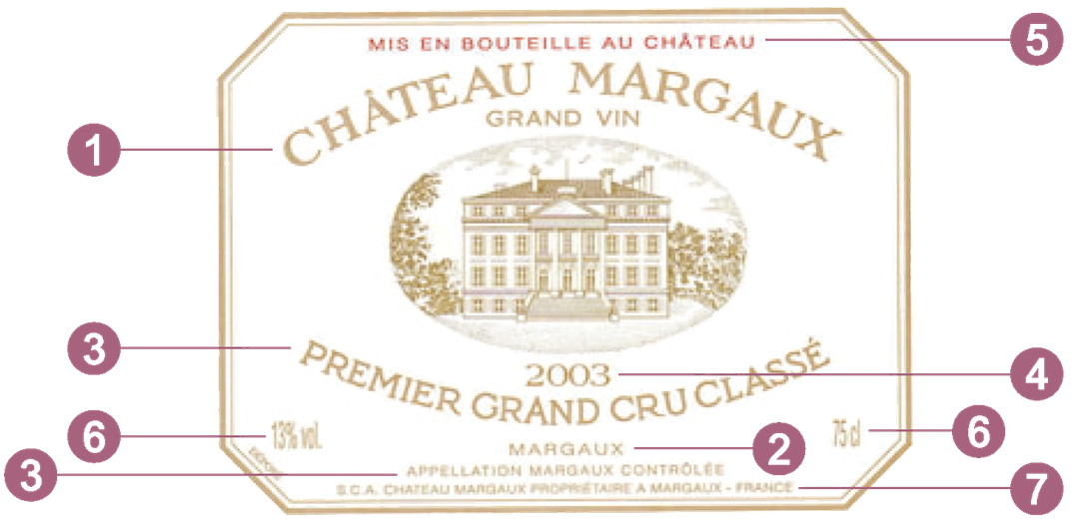

請回答下列問題：

（C）1. 下列有關酒精濃度的敘述，何者是錯誤的？　(A)2 Proof＝Alcohol　(B)酒精濃度是指在C的條件下，每100毫升酒液中含有多少毫升的酒精　(C)CL是一種酒精濃度的表示法　(D)酒精濃度可用百分比（%）表示

（A）2. 下列關於葡萄酒產區與國家的組合，何者正確？甲、納帕山谷（Napa Valley）：美國；乙、波爾多（Bordeaux）：法國；丙、萊茵河（Rhein）沿岸：西班牙；丁、布根地（Burgundy）：義大利　(A)甲、乙　(B)甲、丁　(C)乙、丙　(D)丙、丁

（B）3. 葡萄酒帶可能是指　(A)南北緯～之間　(B)北緯～之間　(C)赤道附近　(D)北緯～之間

（A）4. 有「葡萄酒之王」美稱的產區是　(A)波爾多　(B)勃根地　(C)香檳區　(D)羅亞爾河河谷

（B）5. 下列哪一國以生產冰酒聞名？(甲)美國　(乙)法國　(丙)德國　(丁)加拿大　 (戊)義大利　(A)甲丁　(B)丙丁　(C)丁戊　(D)乙丁

（B）6. 以一般採收時間（10月）剛成熟葡萄釀成的德國紅酒是　(A)Trockenbeerenauslese　(B)Kabinett　(C)Auslese　(D)Spätlese

（B）7. 法國薄酒萊新酒（Beaujolais Nouveau）下列敘述何者錯誤？　(A)每年十一月的第3個星期四全球同步銷售　(B)多為白葡萄製作而成　(C)須在當年年底前飲用完畢　(D)屬於勃根地（Burgundy）地區的酒

（C）8. 酒的標籤上標示有「Appellation+產區名稱+Contrôlée」，即表示該葡萄酒產自於？  
(A)美國　(B)英國　(C)法國　(D)德國

（D）9. 下列何者不是法國葡萄酒之產區？ (A)Bordeaux　(B)Loire Valley　(C)Bourgogne　(D)Napa Valley

（A）10. 下列哪一個產區所生產的甜白酒適合用來搭配Foie Gras？ (A)Sauternes (B)Chablis (C)Beaujolais (D)Alsace